Geplanter Reiseverlauf unserer Kleingruppenreise: Südafrika 5 – 2026 – Privatreise, nur Sie und Ihre Gruppe

Thema:
Höhepunkte der Kap-Region – eine Traumreise am wohl schönsten Ende Afrikas.
Die Reisebetreuung durch uns beginnt und endet am Flughafen Kapstadt (CPT)
Flugempfehlung (aktuell im Reisepreis inkludiert, Tagespreis 925 €)
Anreise mit Condor von Frankfurt nach Kapstadt als Direktflug in der Economy Klasse, 20 kg Aufgabegepäck, 8 kg Handgepäck. Im Tarif enthalten: Verpflegung an Bord: alkoholfreie Getränke, 2 Mahlzeiten; ohne Sitzplatzreservierung; freibleibend, es zählt der Tagespreis am Buchungstag
Upgrades möglich, z. B. Premium Eco oder Business-Class.
Diese Reise ist auf diesen Flug abgestimmt. Sollten Sie einen Flug selbst buchen wollen, teilen wir Ihnen die Treffpunkte und Uhrzeiten gerne mit.
Natürlich sind wir Ihnen bei der Flugbuchung als Zusatzleistung behilflich.
Verlängerungsmöglichkeiten, z. B. 140 Jahre Johannesburg können Sie gerne Anfragen.

Reiseverlauf:

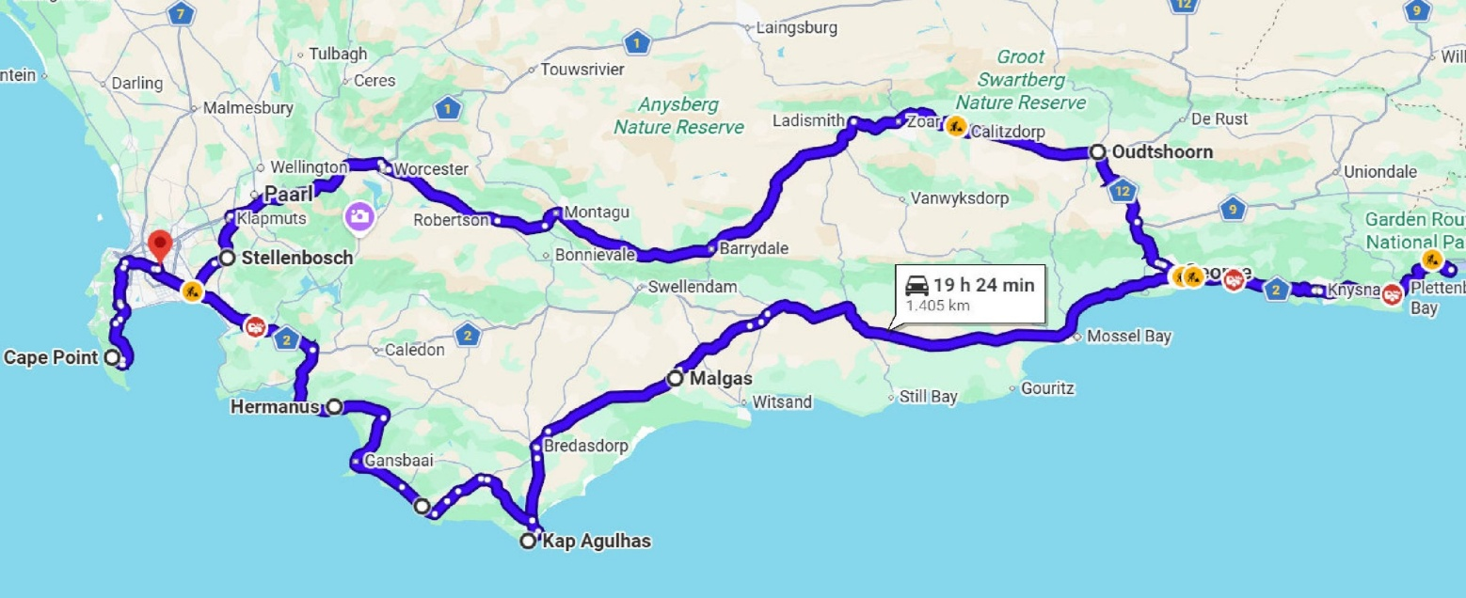

Reiseverlauf nach Tagen:

Inkludierte Aktivtäten
Hier finden Sie alle Ausflüge, Eintritte und Programmpunkte, die wir bei dieser Reise vorgesehen haben. Änderungen aufgrund der Wetterlage vor Ort, Nichtverfügbarkeit seitens des Anbieters etc. sind vorbehalten.
Diese Programmpunkte haben einen Wert von gut 1100 Euro p. Person.

Hotelauswahl
Da wir alle Hotels vorreservieren müssen, entscheiden wir bei Buchung der gesamten Gruppe – außer bei Privatreisen über die tatsächlichen Hotels. So können wir auf Aktionen kurzfristig eingehen. Aktuell sind Unterkünfte im 3-4 Sterne Bereich, jeweils mit Frühstück (1 x HP, ) geplant und vorreserviert.

Bei diesem Angebot handelt es sich um eine Privatreise, d. h. auf dieser Gruppenreise sind nur Sie und Ihre Gruppe, Freunde, Bekannte, Verwandte etc. unterwegs. Ausnahme: externe Touren bei Partnern vor Ort, z. B. Bootsfahrten und Aktivitäten. Die Betreuung vor Ort erfolgt durch uns. Die Reise eignet sich somit auch für Gäste, die kein oder kaum Englisch sprechen. Diese Reise ist nicht für Menschen mit Beeinträchtigungen geeignet, da nicht Barriere-Frei. Sollten Sie eine solche Reise wünschen, stellen wir Ihnen diese Reise gerne individuell zusammen.

Preise
für das Reiseprogramm, inklusive aller Aktivitäten, Betreuung der Reise durch uns vor Ort, mit Flügen lt. Ausschreibung, freibleibend. Zwischenverkauf vorbehalten.
Es gelten die Flugpreise am Buchungstag, aktuell hat der Flugpreis einen Wert von
925 Euro p. Person
und ist inkludiert.
Info: Die Preise verstehen sich, pro Person, bezogen auf die gesamte Gruppe. Beispiel: Ihre Gruppe soll aus 5 Gästen bestehen:
Doppelzimmerpreis, pro Person wären dann 4249 €,
Einzelzimmer (Verfügbarkeit vorausgesetzt) 4899 €

